**Для работы приложения необходим установленный на компьютере браузер FireFox.**

# Настройка приложения.

Откройте в текстовом редакторе файл **PageVisitor.exe.config**

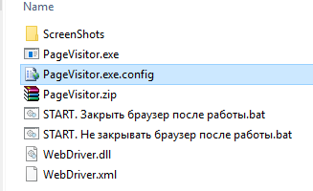

Все настройки находятся в блокеVisitorSettings.

Перед редактированием файла рекомендуется сделать резервную копию.

Будьте аккуратны – при редактировании файла не сотрите лишних скобок и кавычек.

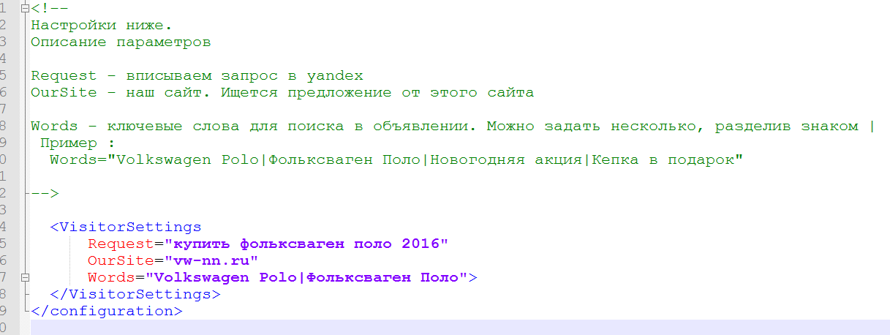

## Запуск

Запуск происходит следующими файлами

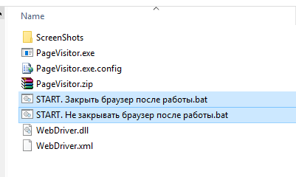

При хорошем стечении обстоятельств, появится FireFox и откроет страницу yandex.ru

Интересующее нас объявление, будет выделено прямоугольником.

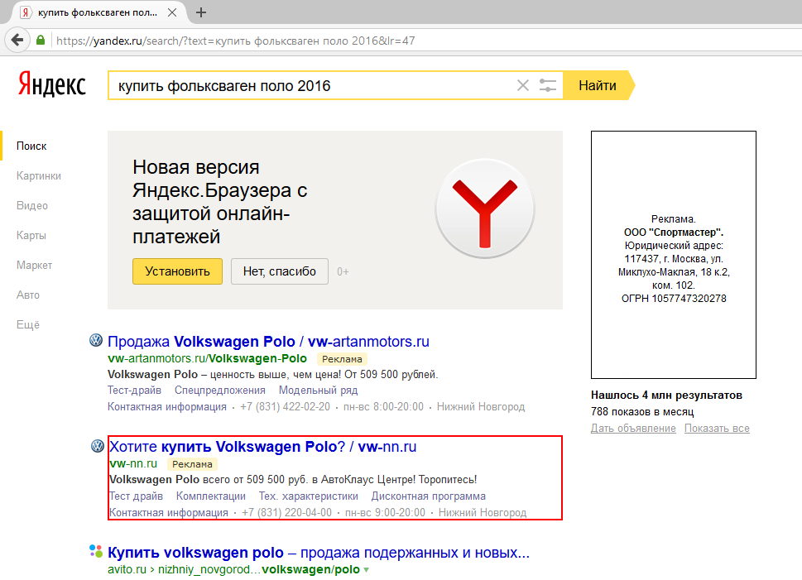Консоль будет содержать следующее сообщение

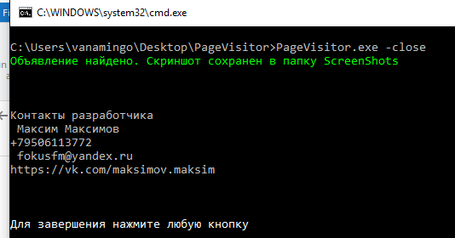

Скриншот ищите в папке ScreenShots

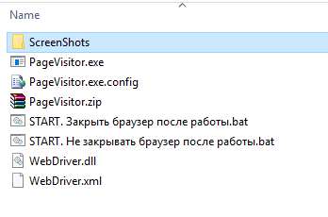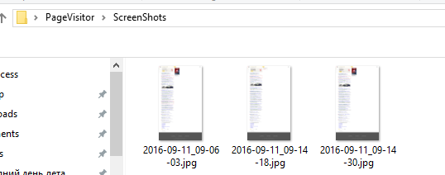

# Контакты разработчика

Максим Максимов

+79506113772

[fokusfm@yandex.ru](mailto:fokusfm@yandex.ru)

<https://vk.com/maksimov.maksim>